ВСЕМ МУЗПРИВЕТ !

ДАЖЕ СКУЧНОЕ ЗАНЯТИЕ МОЖНО ПРЕВРАТИТЬ В ВЕСЁЛУЮ ИГРУ.
А УЖ ЕСЛИ ЭТО ЗАРЯДКА – ХОРОШЕЕ НАСТРОЕНИЕ ОБЕСПЕЧЕНО!

Сказки, смешные песенки и сюрпризы – вот что наверняка любят ваши ребятишки. Так почему бы всё это не совместить в домашней гимнастике? Для начала хорошо бы подобрать подходящую музыку – песни Шаинского , Крылатова, классические произведения для малышей.
Когда репертуар будет составлен, можно приступать к нашей зарядке. Вам и карапузу станет ещё веселее выполнять её, если произведения в быстром и медленном темпе станут чередоваться: упражнения нужно будет выполнять то в спешке, то плавно и размеренно. Крохе внимательно придётся слушать ритм и стараться попадать в такт.
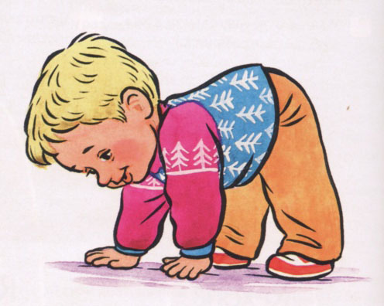
« СЛОНИКИ ПОТОПАЛИ!»
В исходном положении ребёнок стоит,
затем он наклоняется и ставит руки на пол.
Делает шаг правой рукой и правой ногой,
потом левой рукой и левой ногой, так
передвигается по помещению. Важно,
Чтобы ноги при ходьбе были прямые. Если
крохе трудно их держать в таком положении, то ходить можно, обхватить
руками голени сзади.

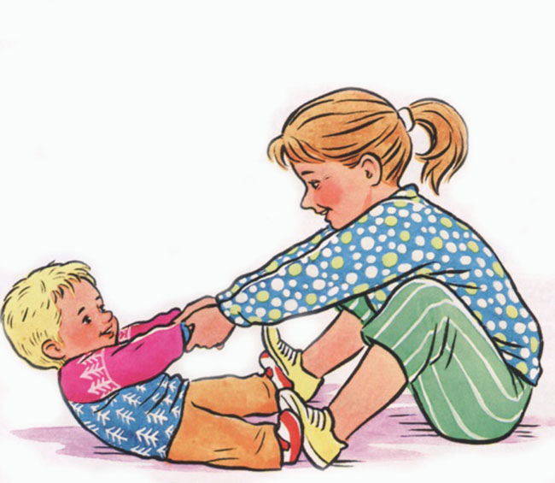

« ТЯНЕМ РЕПКУ»
Мама садится напротив малыша. Оба сгибают ноги и упираются ступнями друг в друга, держась за руки.Ребёнок делает наклон назад и выпрямляет ножки ( упираясь в мамины), а мама удерживает его за руки, чтобы не упал ( 5-6 раз).

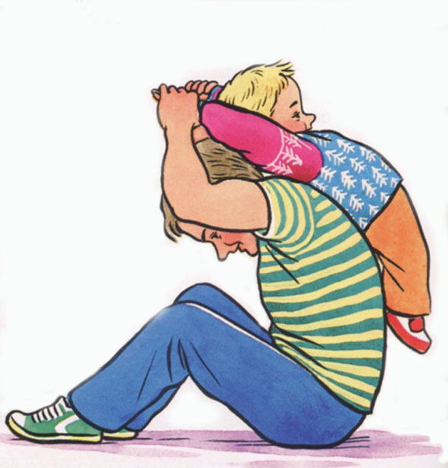

« МЕШОК С ПОДАРКАМИ»

Папа садится на пол, малыш встаёт сзади
( спина к спине) и поднимает руки вверх. Папа берёт кроху за руки и наклоняет его к себе на спину, ребёнок прогибается в спинке и расслабляется в таком положении ( 5-7 раз).

« ПОПАЛСЯ»

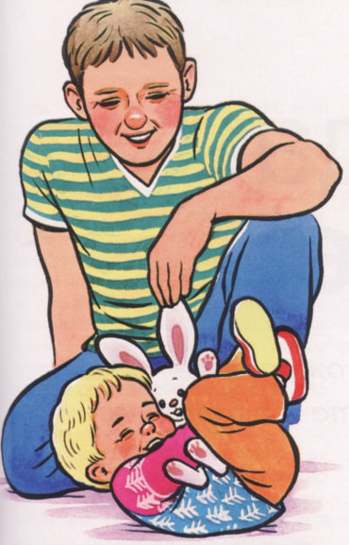
Ребёнок ложится на спинку, кто-нибудь из взрослых кладёт на живот малыша маленькую мягкую игрушку.
Как только она очутится у крохи на животе, он должен быстро обхватить ее руками и ногами – попалась игрушка! Потом ребёнок опять ложится на спину, а игрушку убирают ( 5-6 раз)

« ВЕРЕТЕНКО»

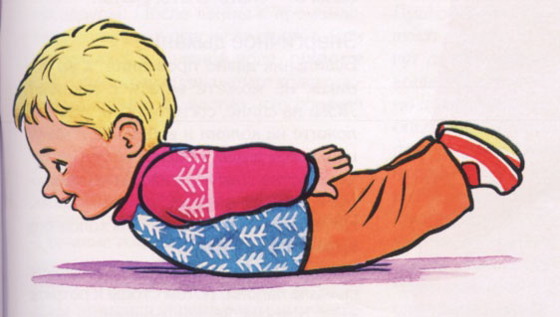
Малыш ложится на животик, делает «лодочку» (отрывает руки и ноги от пола), а
Затем начинает перекатываться в таком положении по полу вправо и влево.
Для облегчения этого упражнения можно руки вытянуть не по по швам, а вперёд
И немного вверх и тоже перекатываться.
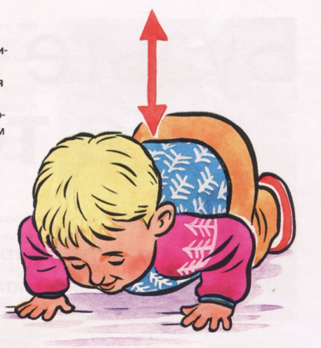
« ГОРКИ И ЯМКИ»
Малыш встаёт на колени, руки ставит на пол перед собой
( на ширине плеч). Сгибая руки, касается грудью пола, хорошо прогибает спинку вниз - делает ямку. Выпрямляет ручки и выгибается дугой в обратную сторону – горка выросла.(5-6 раз)
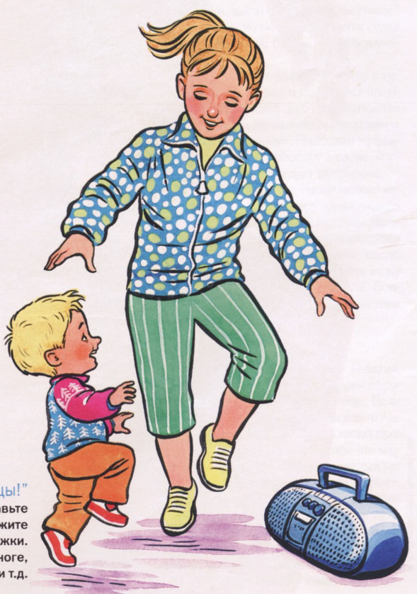
« А ТЕПЕРЬ ТАНЦЫ»
Упражнение импровизация. Поставьте
ребёнку динамическую музыку и
предложите ему самому придумать какие-
нибудь прыжки. Покажите, как можно
прыгать на двух ногах, с ноги на ногу и
т.д.

